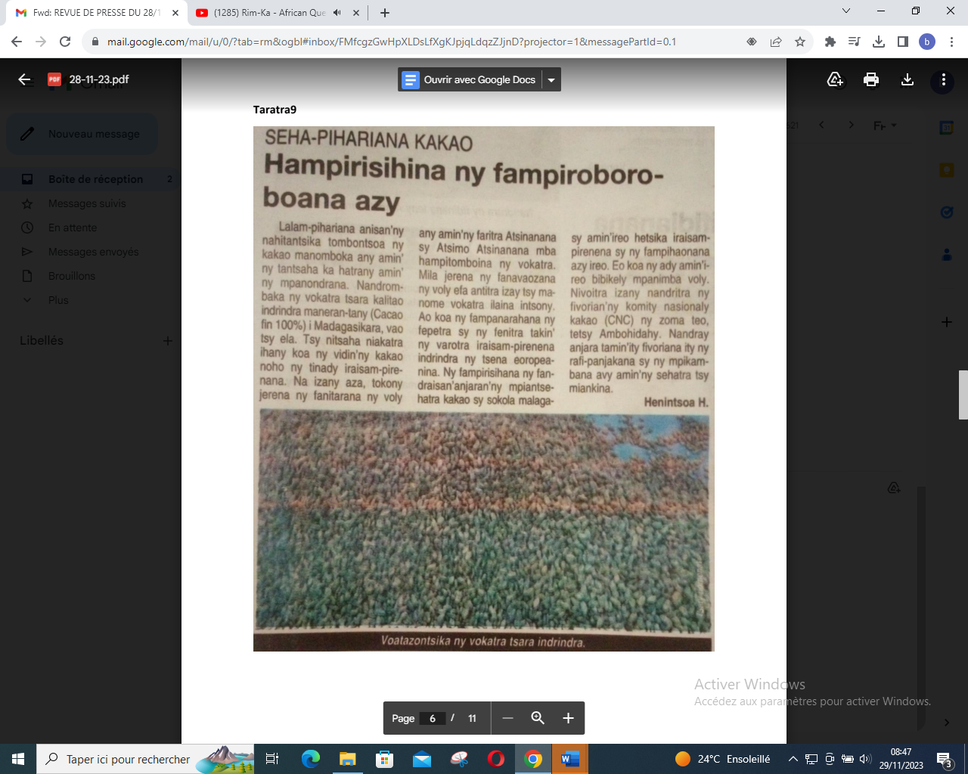

SOURCE : Taratra 9

AUTEUR : Henintsoa Hani

DATE : 28 Novembre 2023